南宁奥鹏学习中心2021级
建设工程管理（专）《课程实践二》
实践教学实施细则

第一部分:综合实践教学简介
一、实践性质与目的:
建设工程管理（专）综合实践二是成招“二元制”教学计划的重要组成部分，是实现培养应用型建设工程管理专业人才培养目标的关键环节。本课程开设于第三个学期，它贯穿专业学习整个过程的重要课程。通过学习和实训，使掌握工地参观实训、建筑结构实训、地基与基础实训方法与步骤激发学生的兴趣和动机，明确学习目标，完成建筑相关理论知识和实践技能的构件，使其建筑构造理论知识和技能得到高效的培养，把理论运用到实践当中去。
- 实践目标与内容:
- 目标
了解土木工程建筑、结构、施工的基本知识，建立起初步的工程意识。
（二）内容
1.工程项目管理实训——工地参观实习
（1）了解认识建筑场地上的各种危机源；
（2）认识建筑结构，建筑材料，建筑机械；
（3）了解某些结构的施工工艺。
2.建筑结构实训——框架结构施工图的识、读
（1）能识别框架结构施工图；
（2）读懂施工图的相关信息。
3.地基基础实训——基础平面图绘制
根据给定基础平面布置图绘制图纸。
- 实践方式
自主实践：学生根据自身实际，自主选择满足实践需求的场所进行实践，在指导教师指导下完成实践任务。
四、实践成绩评定
（一）实践教学成绩评定
综合实践活动的成绩应根据学生在综合实践活动的表现，实践任务完成情况（实践报告）由学习中心指导教师的给出初评成绩、由学习中心组织评审小组对每位学生的成绩进行验收。
综合实践成绩按优秀、良好、中等、及格、不及格五级分评定，具体标准如下：
1.优秀（90分及以上）：达到实践大纲、实践计划中规定的全部要求，实践报告能对实践内容进行全面、系统的总结；能运用所学的理论对某些问题加以分析。
2.良好（80分及以上）：达到实践大纲、实践计划中规定的全部要求，实践报告能对实践内容进行比较全面、系统的总结；基本上能运用所学的理论对某些问题加以分析。
3.中等（70分及以上）：达到实践大纲、实践计划中规定的全部要求，实践报告内容正确。
4.及格（60分及以上）：基本上达到实践大纲、实践计划中规定的要求，实践报告内容基本正确。
5.不及格（60分以下）：未达到实践大纲，实践计划中规定的基本要求，并有明显错误；实践过程不认真、态度不端正、实践报告系抄袭或他人代做。
- 实践教学成果成绩认定与计分方法
- 取得质量员、安全员、标准员、材料员、机械员、劳务员、资料员、建设工程质量检测、咨询工程师、造价工程师、二级建造师、一级建造师、结构工程师、二级建筑师、一级建筑师可置换工程项目管理学分。
- 取得咨询工程师、造价工程师、二级建造师、一级建造师、结构工程师、二级建筑师、一级建筑师可置换建筑结构学分。
- 咨询工程师、造价工程师、二级建造师、一级建造师、结构工程师、二级建筑师、一级建筑师可置换地基与基础学分。

第二部分:综合实践教学内容及要求
序号 | 课程 | 实践内容 | 实践方式 | 学分 | 具体要求
项目一 | 工程项目管理 | 工地参观实习 | 自主选择满足实践条件的场所 | 2 | 1）了解认识建筑场地上的各种危机源；  2）认识建筑结构，建筑材料，建筑机械；  3）了解某些结构的施工工艺。
项目二 | 建筑结构 | 框架结构施工图的识、读 | 自主选择满足实践条件的场所 | 1.5 | - 能识别框架结构施工图；  2）读懂施工图的相关信息。
项目三 | 地基与基础 | 基础平面图绘制 | 自主选择满足实践条件的场所 | 1.5 | 根据给定基础平面布置图绘制图纸；

本综合实践课程总成绩达到60分即通过课程考核，总成绩构成如下：
总成绩=（项目一）*40%+（项目二）*30%+（项目三）*30%

项目一
一、项目名称
工地参观实习
二、实训课时
30课时
三、实训目标：
了解土木工程建筑、结构、施工的基本知识，建立起初步的工程意识。
四、实训内容
1.了解认识建筑场地上的各种危机源；
2.认识建筑结构，建筑材料，建筑机械；
3.了解某些结构的施工工艺。
五、实训设备
施工场地
六、实训步骤
进行施工现场实地考察实训

项目二
一、项目名称
框架结构施工图的识、读
二、实训课时
30课时
三、实训目标
1.掌握钢筋的种类和作用，普通钢筋在“施工图”的表示方法；
2.掌握混凝土结构、构造柱的设置、构造柱与基础梁的连接、构造柱与圈梁的连结、现浇钢筋混凝土楼板与墙体的关系、构造柱与砌墙的关系、墙体转角处拉结钢筋的放置、斜砖的做法以及框架柱结构；
四、实训内容
识读框架结构施工图。
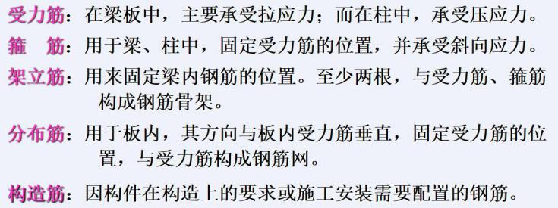 | 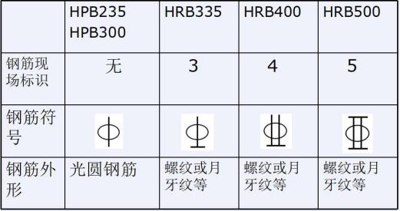
图1 钢筋的种类和作用 | 图2 普通钢筋“施工图”中表示方法
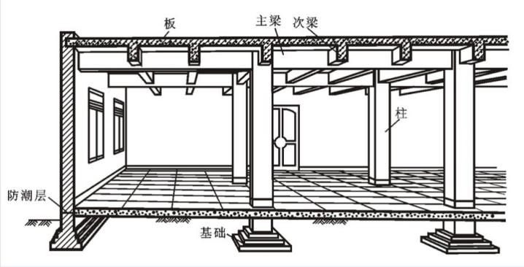 | 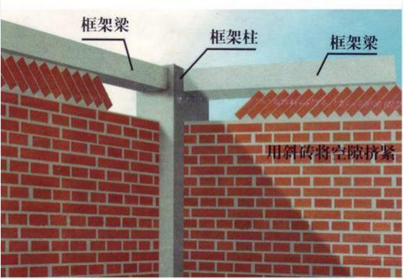
图3钢筋混凝土结构示意图 | 图4 斜砖做法

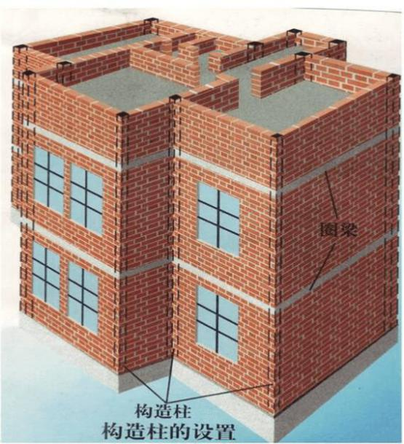 | 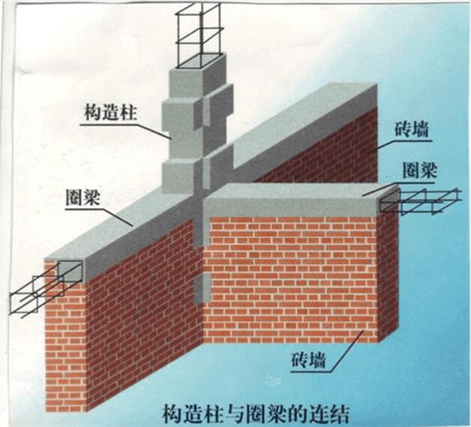
图5 构造柱的设置 | 图6 构造柱与圈梁的连结
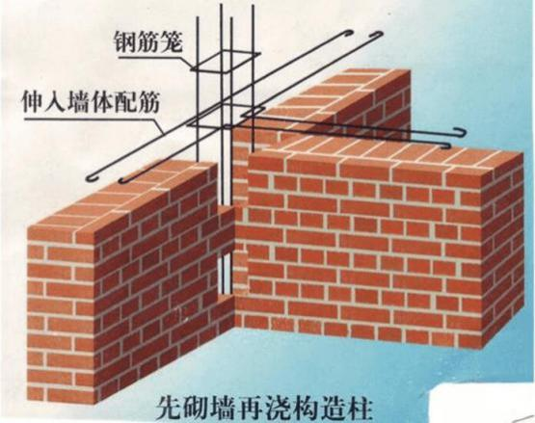 | 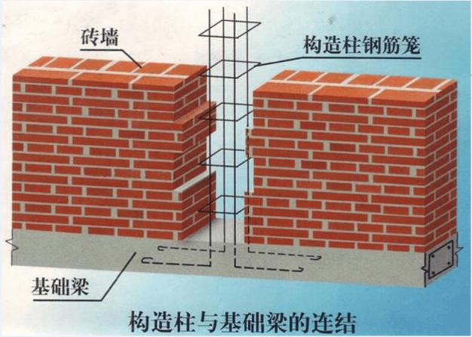
图7 先砌墙再浇构造柱 | 图8 构造柱与基础梁的连接
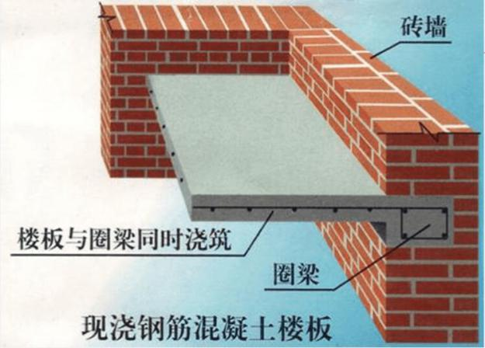 |  | 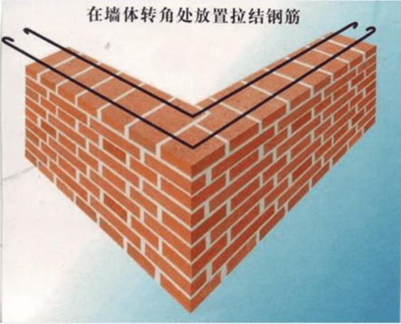
图9 现浇钢筋混凝土楼板 |  | 图10 在墙体转角处放置拉结钢筋
五、实训设备
电脑
六、实训步骤
熟练识读框架结构施工图。
项目三
一、项目名称
基础平面图的绘制
二、实训课时
30课时
三、实训目标
1.掌握基础施工图的识图方法。
2.掌握基础平面图绘制；
四、实训内容
建筑基础制图
五、实训设备
电脑
六、实训步骤
1.看基础平面布置图，绘制基础平面图；
2.看“说明”，撰写设计说明；
3.看基础平面详图与基础剖面详图绘制详图。
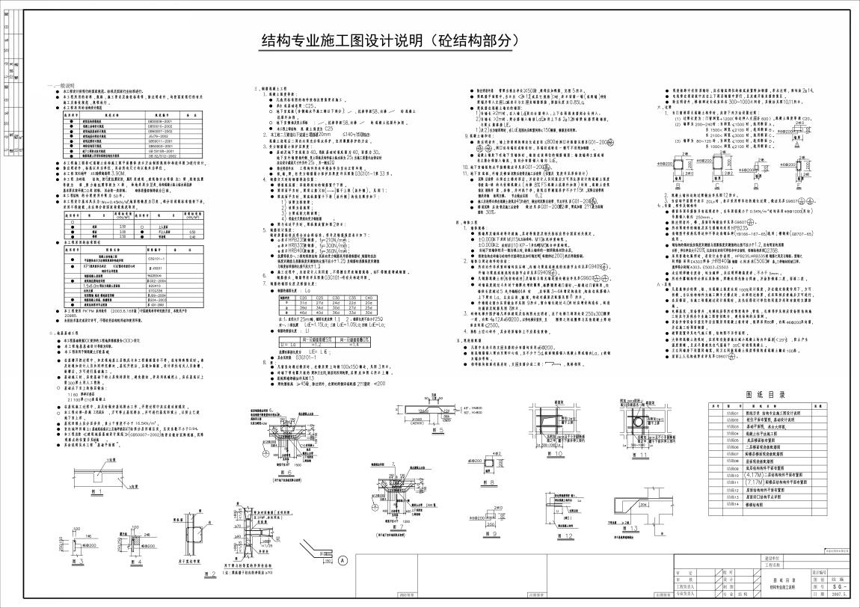
图1 结构设计说明
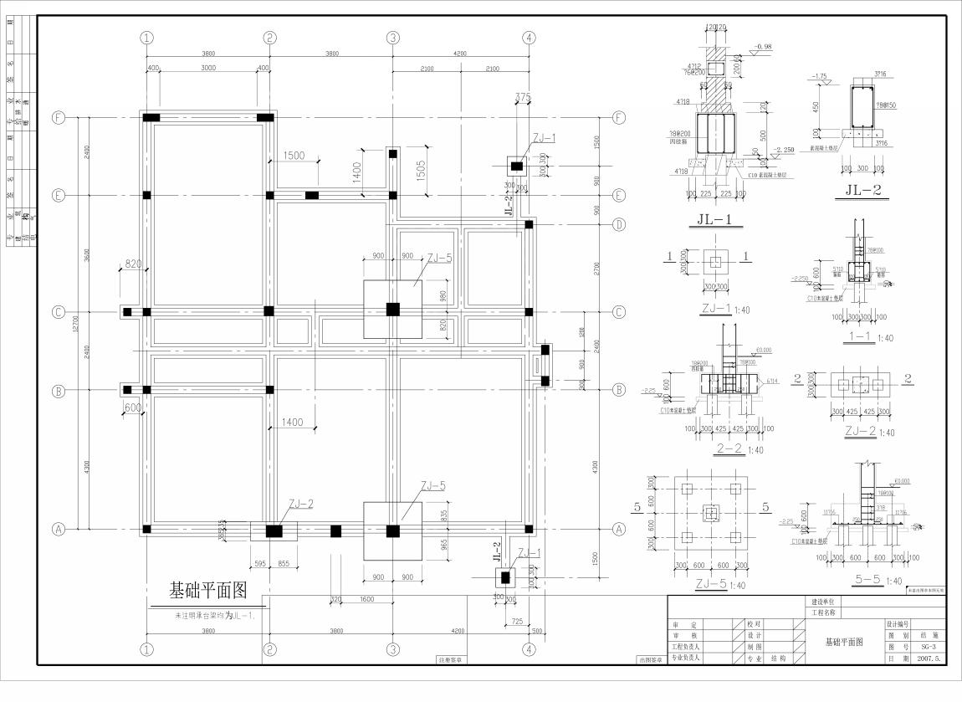
图2 基础平面图

